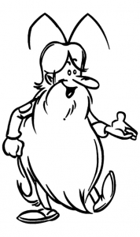
Sciences
Année 1

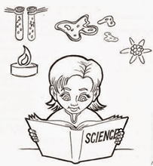

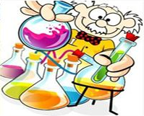
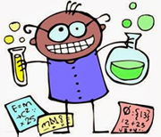

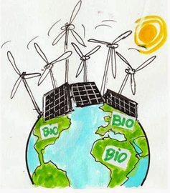

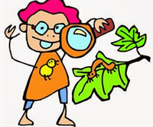
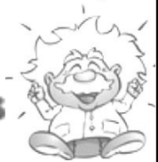

Sommaire

Année 1

Le vivant, sa diversité et les fonctions qui le caractérisent :

Fonction de nutrition :
S1 Les besoins alimentaires : l’alimentation
S4 La circulation sanguine

Identifier et caractériser les modifications subies par un organisme vivant au cours de sa vie :
S6 Le mode de reproduction des êtres humains
S7 Les stades du développement des végétaux

Unité, diversité des organismes vivants :
S9 La classification animale

L’origine de la matière organique des êtres vivants et son devenir, identifier les enjeux liés à l’environnement :
S12 L’évolution d’un environnement géré par l’Homme : la forêt ; l’importance de la biodiversité

La planète Terre. Les êtres vivants dans leur environnement :
S15 La Terre et le Soleil
S17 La lune
S18 Les tremblements de Terre

Matière, mouvement, énergie, information, matériaux et objets techniques :

Mouvement :
S21 Objets mécaniques, transmission de mouvement

Energie et électricité :
S24 L’énergie autour de nous
S26 Les montages électriques

Information :
S27 Les différentes formes de signaux pour communiquer à distance

S1 Document
Les besoins alimentaires : l’alimentation
Document
La règle des diététiciens
Pour être en bonne santé, il faut consommer chaque jour au moins un aliment appartenant aux différentes familles : groupe 1, 2, 3, 4, 5, 6, en quantité suffisante au cours des 4 repas de la journée sans oublier l’eau.
Un repas peut contenir deux éléments de la même famille (beurre sur les légumes et huile dans la salade).
Attention à ne pas consommer trop d’aliments sucrés appartenant à la famille groupe 4.

Les différents groupes d’aliments :

Famille | Aliments principaux
Groupe 1 | Viande de poulet, de bœuf… poissons – coquillage – œufs – crevettes
Groupe 2 | lait – fromage blanc – yaourts – camembert – petits suisses
Groupe 3 | beurre – crème fraîche – huile – amande – noix – saindoux
Groupe 4 | pommes de terre – riz – pâtes – pain – lentilles – pois – haricots secs – pois chiches – semoules  gâteaux secs – sucre – miel – chocolat – confiture – bonbons – glaces – sirops de fruits
Groupe 5 | pommes – poires – fraises – oranges – bananes – salade – haricots verts – épinards – tomates – artichauts
Groupe 6 | eau – jus de fruits…

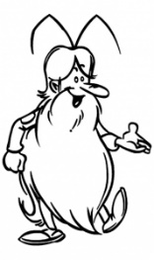
S1
Fonction de
nutrition

Les besoins alimentaires : l’alimentation

Leçon 1

Pour avoir une ..............................................................., les repas d’une journée doivent ...................................................... contenir au moins ................................................................. de chacun des .............................................................................

Famille | Aliments principaux
Groupe 1 | Viande de poulet, de bœuf… poissons – coquillage – œufs – crevettes
Groupe 2 | lait – fromage blanc – yaourts – camembert – petits suisses
Groupe 3 | beurre – crème fraîche – huile – amande – noix – saindoux
Groupe 4 | pommes de terre – riz – pâtes – pain – lentilles – pois – haricots secs – pois chiches – semoules  gâteaux secs – sucre – miel – chocolat – confiture – bonbons – glaces – sirops de fruits
Groupe 5 | pommes – poires – fraises – oranges – bananes – salade – haricots verts – épinards – tomates – artichauts
Groupe 6 | eau – jus de fruits…

.........................................., c’est procurer au corps ...................................................................... dont il a .......................................... : aliments .......................................... (groupes 1 et 2), aliments .......................................... (groupes 3 et 4), aliments .......................................... (groupe 5).

S1 Document A

Composition de différents aliments (en grammes pour 100 g)

Aliments | Glucides | Protides | Lipides | Vitamines,  éléments minéraux
Viande (beefsteak) | 0 | 20 | 10 | vitamine B, fer
Poisson (colin, dorade, sole...) | 0 | 18 | 1 | vitamine B
Œufs | 1 | 13 | 11 | vitamines A, B, D
Fromage blanc  yaourt, lait entier | 4  5 | 8  4 | 7  4 | vitamines A, D, PP  riche en calcium
Camembert | 2 | 20 | 22 | vitamines A, D  riche en calcium
Pommes de terre | 18 | 2 | 0,1 | vitamine C
Tomates | 4 | 1 | 0 | vitamine C
Légumes secs : lentilles, haricots blancs... | 60 | 22 | 2 | vitamines A, B
Légumes verts : haricots verts, choux, salades... | 5 | 2 | 0 | vitamines A, C
Oranges | 10 | 1 | 0,2 | vitamine C
Beurre | 0,5 | 0,5 | 85 | vitamine D
Chocolat noir | 59 | 5 | 35 | vitamines A, B, PP riche en fer
Pain (blanc) | 51 | 8,2 | 1,2 | vitamine B

Questions :

Quel est l’aliment le plus riche en glucides ?…………………………………………………………

Quel est l’aliment le plus riche en protides ?....………………………………………………………

Quel est l’aliment le plus riche en lipides ?..…………………………………………………………

Dans quels aliments peut-on trouver du calcium ?

…………………………………………………………………………………………………………

…………………………………………………………………………………………………………

Dans quels aliments peut-on trouver des vitamines ?

…………………………………………………………………………………………………………

Nomme les différentes vitamines que tu trouves dans le tableau ?

…………………………………………………………………………..……………………………

…………………………………………………………………………………..……………………

S1 Document B

Famille | Aliments principaux | Éléments principaux | Rôles
Groupe 1 | Viande de poulet, de bœuf… poissons – coquillage – œufs – crevettes
Groupe 2 | lait – fromage blanc – yaourts – camembert – petits suisses
Groupe 3 | beurre – crème fraîche – huile – amande – noix – saindoux
Groupe 4 | pommes de terre – riz – pâtes – pain – lentilles – pois – haricots secs – pois chiches – semoules  gâteaux secs – sucre – miel – chocolat – confiture – bonbons – glaces – sirops de fruits
Groupe 5 | pommes – poires – fraises – oranges – bananes – salade – haricots verts – épinards – tomates – artichauts
Groupe 6 | eau – jus de fruits…

Questions :
1/ Complète la 3 e colonne du document B en t’aidant du document A.
2/ Complète la 4 e colonne du document B en t’aidant de la leçon ?

S1 Document C

Pierre et Quentin sont des élèves de CM2.
Ils ont mangé au cours d’une journée du mercredi les repas suivants :
Menus de Pierre et de Quentin
Petit déjeuner Goûter
céréales + yaourt + jus de pomme pain beurré + chocolat
Déjeuner Dîner
salades de tomates tarte au fromage
blanc de poulet + purée de pommes de terre salade verte
fromage compote de pommes
salade de fruits frais
eau et pain

Question :

Pierre et Quentin ont-ils respecté, au cours de la journée, la règle des diététiciens ?
Explique pourquoi.

S1 Document D

Menus de Sylvain  Petit déjeuner  sirop de framboise + eau +  barre de céréales chocolatée  10 heures  un demi paquet de gâteaux au chocolat +  verre de soda à l’orange  Déjeuner  sandwich au jambon + frites  crème caramel  soda à l’orange | Goûter  pain au chocolat  coca-cola  Dîner  beefsteak haché + pâtes à la tomate  fromage blanc  eau + pain

Questions :

1/ Sylvain a-t-il respecté la règle des diététiciens ? Explique pourquoi.

2/ Que pourrait-on lui conseiller de modifier dans son alimentation pour avoir une alimentation plus équilibrée ? Aide-le à choisir des menus plus équilibrés parmi ceux qui te sont proposés. Entoure-les.

Petit déjeuner  A B C  • lait • yaourt sucré • jus d’orange  • pain et chocolat • céréales  • fruit • jus de poire | Goûter  A yaourt + confiture + jus d’orange  B croissant + barre chocolatée + bonbons  C pain beurré + compote de pommes + eau
Déjeuner  A concombre + poisson + riz + banane + pain  + eau  B tomates en salade + beefsteak + haricots verts  + pain + eau  C saucisson + blanc de poulet + frites + fromage blanc sucré + pain + coca | Dîner  A soupe de légumes + salade + fromage blanc  + eau + pain  B purée de pommes de terre et de carottes + salade verte aux œufs durs + crème caramel  C pizza jambon fromage + salade verte + clémentine

Travail en groupe :

Grâce à tous ces éléments, chaque groupe construit un menu équilibré pour le midi.

S1
Fonction de
nutrition

Les besoins alimentaires : l’alimentation

Leçon 2

1/ Les aliments bâtisseurs (groupes 1 et 2)
Ils interviennent dans la .......................................... de la matière vivante.

Le .......................................... et les .......................................... sont très riches en .......................................... et un peu en ........................................... Le calcium et les protides participent à la .......................................... et à la .......................................... des .......................................... et des ...........................................

La .........................................., les .........................................., le .......................................... renferment principalement des ........................................... Ce sont des aliments .......................................... de nos .........................................., les .......................................... par exemple.
2/ Les aliments énergétiques (groupes 3 et 4)
Ils constituent la source d’.......................................... de l’organisme.

Les .........................................., le .........................................., le .........................................., les .........................................., les produits .......................................... donnent .......................................... et ...........................................

Le .........................................., l’.........................................., peuvent être d’origine végétale ou d’origine animale ; ils donnent de l’.......................................... participant à la construction de notre corps.
3/ Les aliments protecteurs (groupe 5)
Les .......................................... et les .......................................... renferment des .......................................... et des .......................................... qui permettent le bon .......................................... de notre corps.
4/ L’eau est indispensable (groupe 6)
Elle constitue .......................................... de notre corps. Nous la .......................................... sans cesse et il faut la .......................................... par de l’eau courante potable ou des jus de fruits, et l’eau de nos aliments.

S4 Document
La circulation sanguine
Repasse en rouge les ……………
et en bleu les ……………
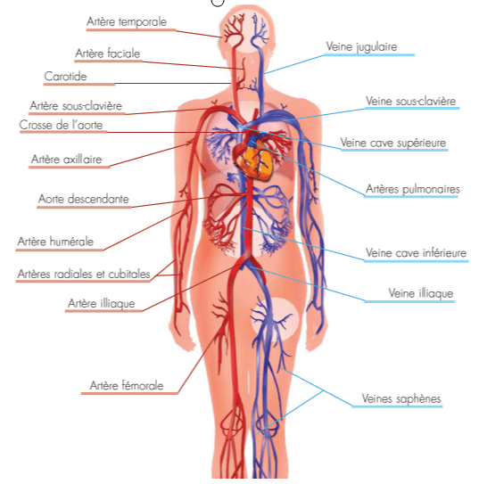
Le sang circule en sens unique, dans un circuit fermé. Il quitte le cœur par les artères et y revient par des veines.

Le fonctionnement du cœur et de la circulation

On distingue la grande circulation et la petite circulation :

La grande circulation : comprend la partie gauche du cœur (dite le cœur gauche) avec l'oreillette et le ventricule gauche, et l'aorte (la grosse artère qui sort du ventricule gauche) qui va distribuer l'oxygène à tout l'organisme en particulier les organes vitaux : cerveau, reins, foie etc...

La petite circulation : c'est la circulation pulmonaire. Elle comprend l'oreillette et le ventricule droit (dit le cœur droit), l'artère pulmonaire, les poumons, et les veines pulmonaires Elle permet au sang de se recharger en oxygène.

Comme chacun sait le cœur fonctionne comme une pompe.

Lorsque le cœur est relâché (diastole), les oreillettes aspirent le sang venant des veines : les veines pulmonaires pour l'oreillette gauche, les veines caves supérieures et inférieures pour l'oreillette droite. Elles se remplissent de sang, oxygéné pour la gauche, vicié pour la droite.
La contraction du cœur (systole) commence par celles des oreillettes, le sang est chassé dans les ventricules respectifs avec ouverture des valves mitrale (à gauche) et tricuspides (à droite). La contraction atteint (dans la fraction de seconde suivante) les ventricules qui éjectent alors le sang dans l'aorte (à gauche) et le tronc pulmonaire (à droite) avec ouverture des valves correspondantes et fermeture des valves mitrale et tricuspidienne (cela empêche le sang de refouler dans les oreillettes). Ensuite relâchement du cœur avec fermeture des valves aortique et pulmonaire (cela empêche le sang de refouler dans les ventricules et maintient une certaine pression artérielle, c'est le 2e chiffre que vous donne la mesure de votre tension).
On comprend ainsi que toute atteinte d'un de ces éléments va gravement perturber la circulation normale : atteinte d'une des 4 valves (rétrécissement ou au contraire insuffisance de fermeture), malformations (communication entre les 2 oreillettes ou entre les 2 ventricules par exemple), etc...

Les artères : elles contiennent le sang chargé d'oxygène qui sort du cœur pour aller vers l'ensemble du corps. L'artère qui sort du ventricule gauche s'appelle l'aorte.
L'artère qui sort du ventricule droit s'appelle l'artère pulmonaire.

Les veines : elles ramènent le sang chargé de déchets de l'ensemble du corps jusqu'au cœur. Les quatre qui rentrent dans l'oreillette gauche s'appellent les veines pulmonaires. Les deux veines qui rentrent dans l'oreillette droite s'appellent les veines caves.

Les capillaires : ils sont très fins et ils relient les artères et les veines à l'intérieur de nos organes. Dans ses vaisseaux microscopiques se fait l'échange des substances et notamment de l'oxygène et du dioxyde de carbone. (Les capillaires ne sont pas visibles sur ce dessin)

Fonctionnement des poumons

Les deux poumons sont des ballons qui se remplissent et se vident d'air sans arrêt. L'air passe par le nez et la bouche, puis par un tuyau appelé trachée. Il est ensuite réparti par les bronches. Les poumons absorbent l'oxygène pour le donner au sang et rejettent l'air usé, celui qui est chargé de gaz carbonique. C'est pourquoi nous respirons, afin de remplacer l'air usé par de l'air pur.

Fonction des reins

Les reins sont des organes situés à la hauteur du ventre. Le rein droit est situé légèrement plus bas que le rein gauche. Le rein a une forme comparable à celle d'un haricot. Les reins servent à débarrasser le sang qui traverse l'organe de ses déchets. Ceux-ci se trouvent éliminés dans l'urine.

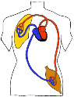
S4
Fonction de
nutrition

La circulation sanguine

Leçon

Le .............................................. se compose de .............................................. (liquide incolore), de .............................................................................. (rouge grâce à l’hémoglobine) ; de .............................................................................. et de ...............................................

Les ............................................................................ assurent le ..............................................de l’.............................................. et les ................................................................................. servent à .............................................. notre .............................................. contre les ...............................................

Le sang .............................................. dans des ................................................................................. : les .............................................. ; les .............................................. et les ............................................... Ces vaisseaux sanguins parcourent notre corps. Les veines sont moins rigides que les artères.

Le cœur permet d’assurer la .............................................. du sang dans l’organisme. Il est situé au .............................................. de la ............................................................................. entre les .......................................................................................

Le cœur est un .............................................. (creux) : il se .............................................. et se .............................................. de façon rythmique, ceci permet la .............................................. du sang. Il fonctionne comme une ...............................................

Il possède .............................................. parties : 2 .............................................. (gauche et droite) et 2 ............................................... Il peut contenir du sang grâce à ces cavités.

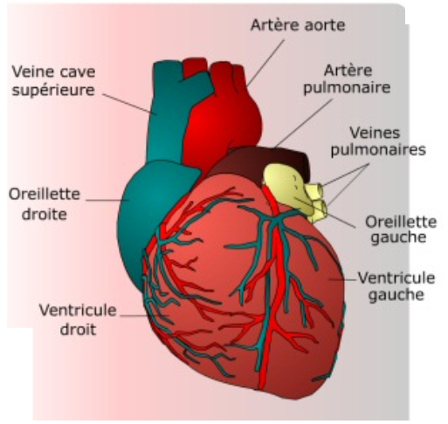

On distingue la .........................................................................et la ................................................................ :

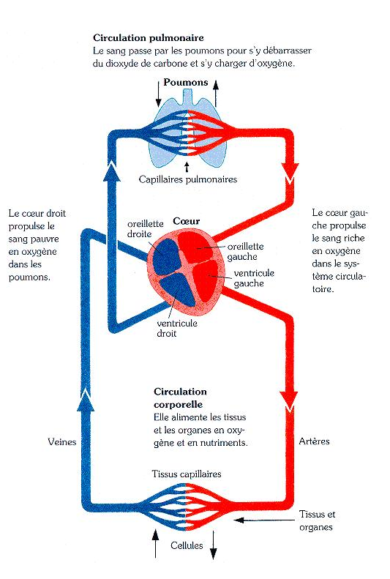
Veines en bleu
Sang riche en CO₂

Artères en rouge Sang oxygéné
Artère
La ............................................................................ comprend la partie gauche du cœur (dite le cœur gauche) avec l'oreillette et le ventricule gauche, et l'aorte (la grosse artère qui sort du ventricule gauche) qui ................................................................................................................................................................... en particulier les organes vitaux : cerveau, reins, foie etc...

La ................................................................................ : c'est la ............................................................................ qui ........................................................... le sang.
S6

Modification des êtres vivants
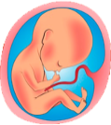
Le mode de reproduction des êtres humains

Leçon 1
Après la ........................................, homme et femme sont capables de .........................................

Lors d'un rapport l'........................................ peut produire entre ........................................ et ............................................................... de ........................................ alors que la ........................................ ne produit qu'........................................................................................

Lors de la ........................................ un ........................................ rencontre un ........................................ pour former un .........................................

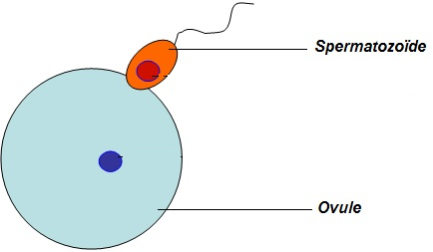

S6

Modification des êtres vivants
Le mode de reproduction des êtres humains
Leçon 2
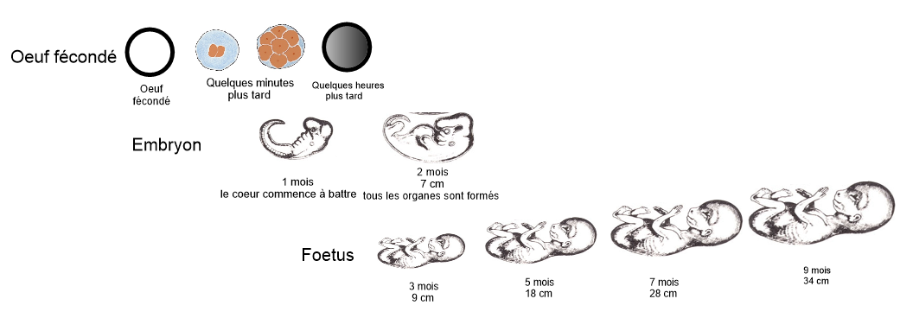
......................
......................
......................
L'......................................... met ............................................................ pour se ......................................... en passant du stade ......................................... au stade ..........................................

Pendant la grossesse, l'......................................... se nourrit grâce au ......................................................................... et se développe dans la ......................................................................... (.........................................................................).

Quand l'......................................... se tourne et se retrouve .........................................................., il est prêt pour l'..........................................

Après l'accouchement le bébé se nourrit de ......................................... (maternel ou du commerce).

S7

Modification des êtres vivants
Les stades du développement des végétaux

Leçon 1 : De quoi la plante a-t-elle besoin pour pousser ?

Pour …………………………., les …………………………. ont besoin d'…………………………. et de ………………………….. Il faut maintenir une ………………………….optimale : (ni trop faible, ni trop forte (noyade)). L’…………………………. est indispensable à la vie. Il faut également une …………………………. suffisante car le froid ralentit ou stoppe l'activité de la graine.

Pour …………………………., une plante a besoin d'…………………………., de …………………………. et de …………………………..
Il faut une ………………………….………………………….
La …………………………. est un facteur indispensable à la …………………………. et à la …………………………. des plantes.
La …………………………. doit être …………………………. mais ………………………….………………………….
Le …………………………. doit bien …………………………………………et permettre une bonne …………………………..
Il faut fournir à la plante des …………………………. ………………(fumier, engrais).

S7
Modification des êtres vivants

Les stades du développement des végétaux

Leçon 2 : De la fleur au fruit

Une fleur est …………………………. si un …………………………………………….. (mâle) pénètre dans le pistil et rencontre un …………………………. (femelle). Alors, la fleur se transforme en ………………………….. Le pistil grossit. A l'intérieur de celui-ci, l'ovule fécondé se transforme en ………………………….. Cette graine pourra donner à son tour une nouvelle …………………………..
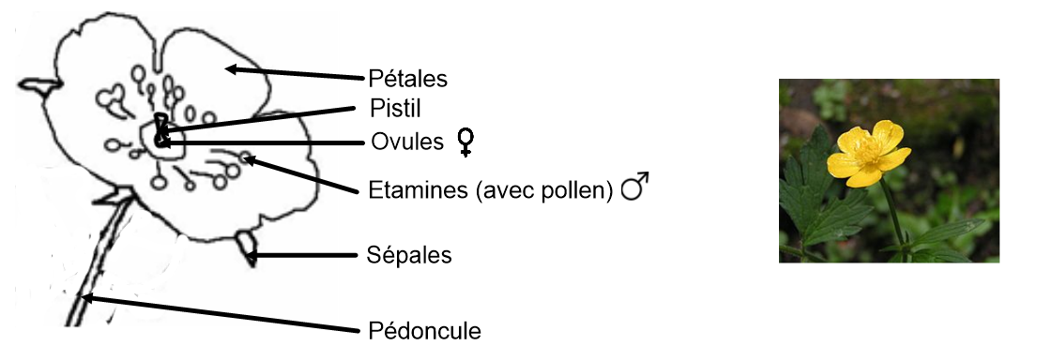

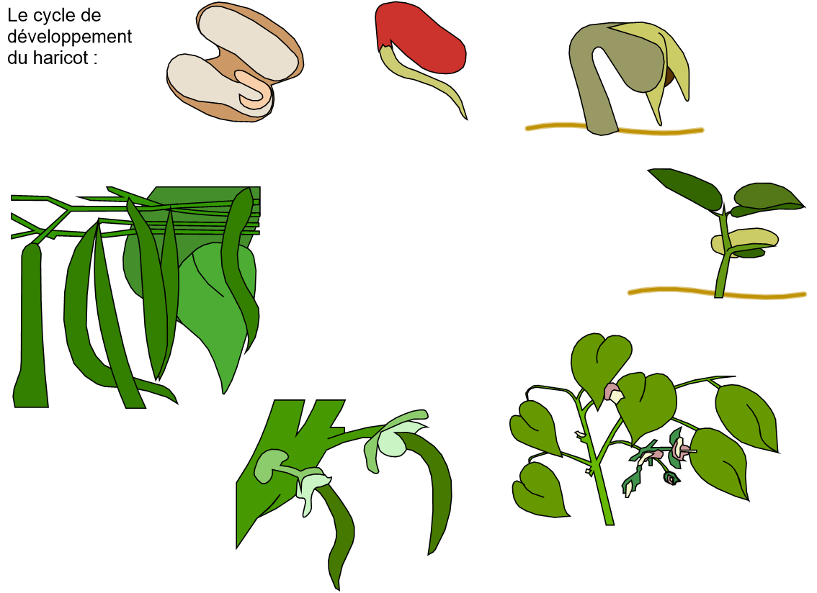

S9
Unité, diversité des organismes vivants

Unité, diversité des organismes vivants

La classification animale
Leçon 1
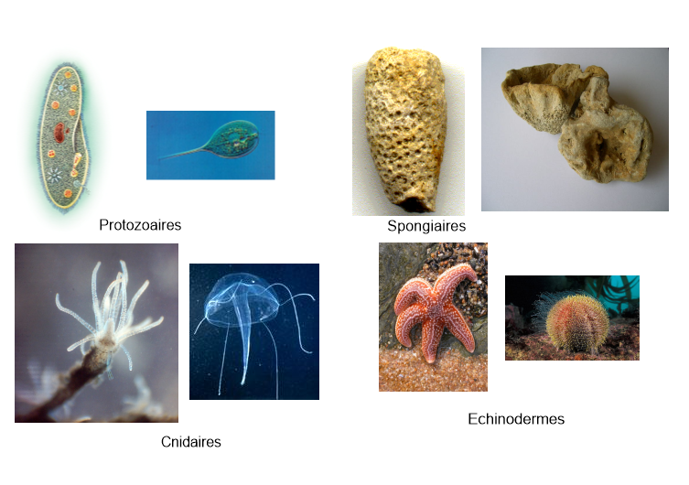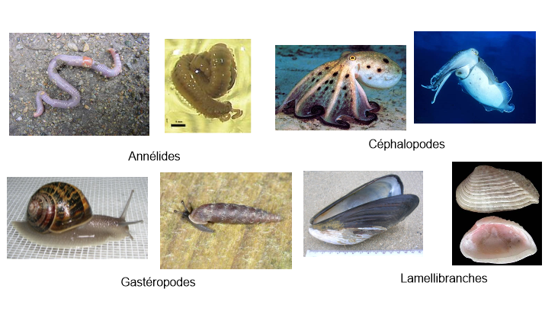
.........................................................
.........................................................
.........................................................
.........................................................
.........................................................
.........................................................
.........................................................
.........................................................
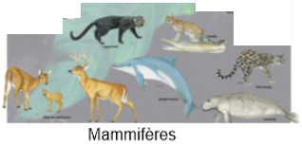
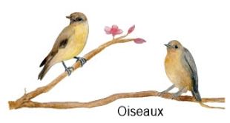
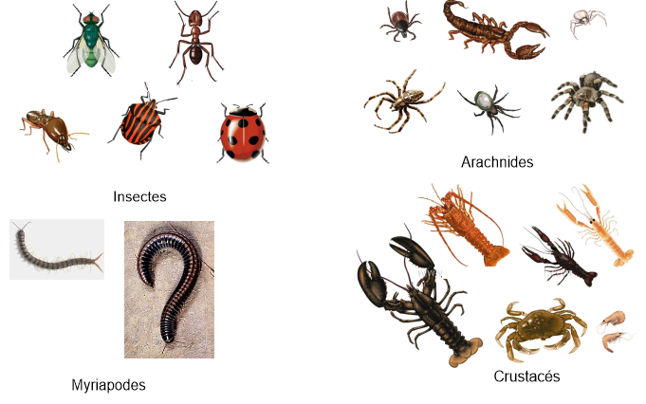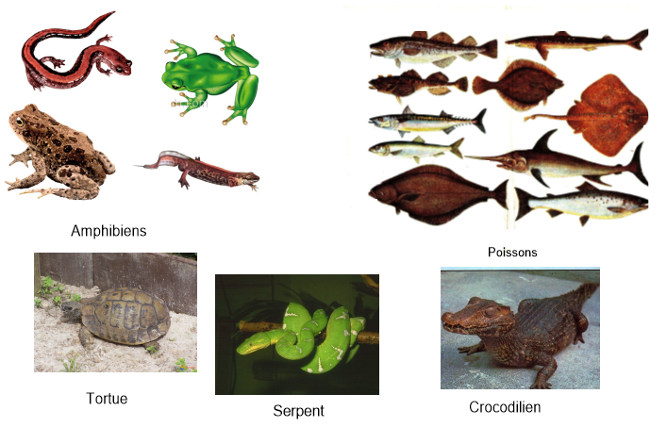
.........................................................
.........................................................
.........................................................
.........................................................
.........................................................
.........................................................
.........................................................
.........................................................
.........................................................
.........................................................
.........................................................

S9
Unité, diversité des organismes vivants

La classification animale
Leçon 2
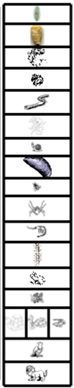
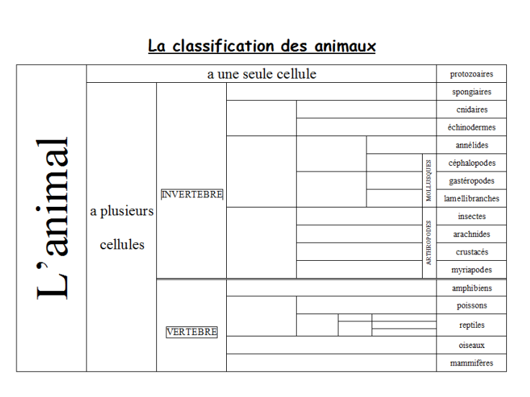

S9 Exercice
La classification animale
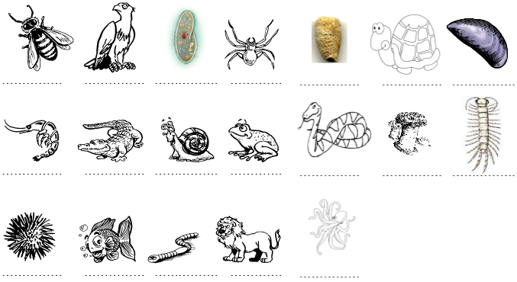
S12

Environnement
nutrition
L’évolution d’un environnement géré par l’Homme :
la forêt
L’importance de la biodiversité

Leçon 1 : Les trois rôles de la forêt pour l'Homme

..................................................................................................................... :
- 1/ Le ..................................................................... avec les .................................................
............................................................................
- 2/ Le ..................................................................... avec la .............................................
................................................, la ....................................................... et la ........................................
- 3/ Le ..................................................................... avec la ................................................... et la ................................................................................................

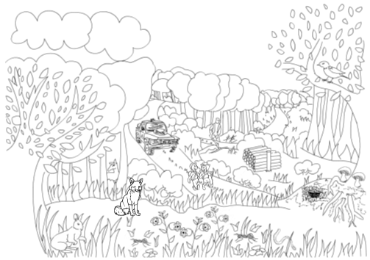

S12

Environnement
nutrition
L’évolution d’un environnement géré par l’Homme :
la forêt
L’importance de la biodiversité

Leçon 2 : La forêt et ses cycles

La .................................................... abrite une grande ......................................................................
........................................................................................................, c'est la .......................................

La forêt est régit par de ...................................................... qui ..........................................................
............................................................... Si un maillon d'une chaîne venait à manquer toute la survie des différentes espèces serait menacée.

.................................................................................................... nous sont apparus :
3/ Le ........................................................................ par la ..................................................... (voir leçon 1)
A/ Le .........................................................................................................................
B/ Les ..........................................................................................

S12

Environnement
nutrition
L’évolution d’un environnement géré par l’Homme :
la forêt
L’importance de la biodiversité

Leçon 3 : Le rôle de la forêt et sa protection

La ............................................... offre un ............................................... et de la ............................................... (végétale et animale) pour les ................................................

La forêt est un des maillons du ............................................................................
Elle permet aussi la ............................................................................................................................, ce qui ...............................................................................................................................................

La forêt permet à de nombreux ............................................... de ..............................................., pour son ............................................... et par les ............................................... issus de la forêt qu'on peut ................................................

La forêt est ..............................................., mais ..............................................., il faut la protéger des ..............................................., de la ............................................... et il faut l' ................................................

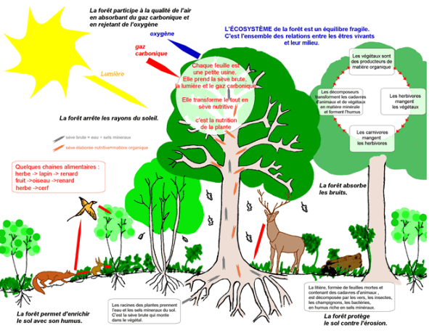

S15
La planète
Terre

La Terre et le Soleil
Leçon

La Terre tourne autour du Soleil en une année de ...............................................................................................

Au cours de la rotation de la Terre sur elle-même en ................................................l'axe des pôles de la Terre conserve toujours la même ................................................, c'est ce qui entraîne une ................................................ de la durée d'ensoleillement et donc une alternance des .................................................

Le ................................................ donne à la Terre sa ................................................ et sa .................................................

Pourtant sur Terre, ce phénomène de rotation de la Terre nous donne l'impression d'un ............................................................................................................................................................................

S17

Notre satellite :
La lune
La Lune
Leçon 1 : Le calendrier lunaire Avril 2021
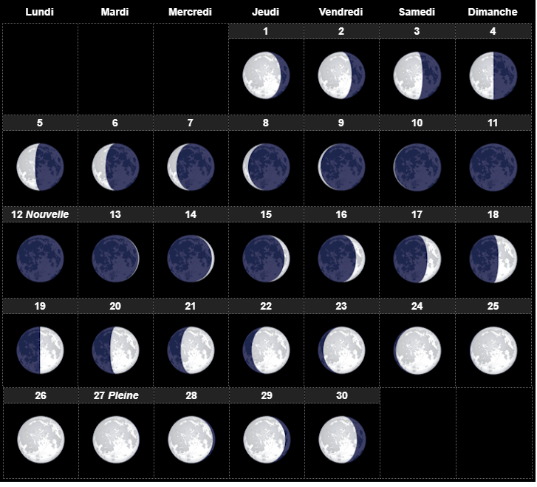

S17

Notre satellite :
La lune
La Lune
Leçon 2 : Les phases de la Lune
et l'exploration lunaire
Les phases de la lune :
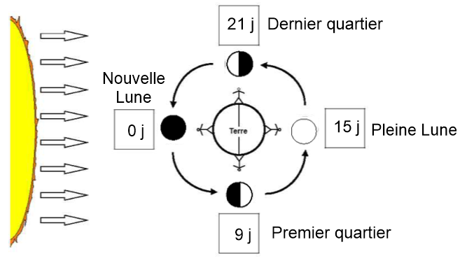

L'exploration lunaire :

Les hommes ont toujours voulu savoir qu'est-ce qui se cachait ................................................ la ................................................ car de la Terre on voit toujours la même face. Il a fallu attendre ................................................ pour pouvoir avoir une image de la ................................................de la Lune.
Le ................................................, ................................................arrive sur la Lune. C'est ................................................et ................................................qui sont les ................................................à ................................................ sur la Lune.

La carte d’identité de la Lune :

Le diamètre de la Lune est environ ........................................................... plus petit que celui de la Terre.
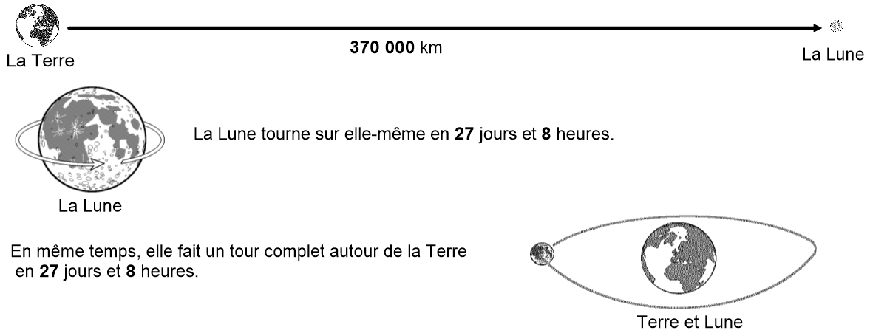
La Lune apparaît à l'.................................... et se couche à l'........................................... C'est pour cela qu'elle nous montre toujours la même face !

Chaque jour, elle est légèrement en ......................................................

S18

La planète
Terre
Les tremblements de terre
Leçon 1ère partie : Pourquoi la terre tremble-t-elle ?

Définition :
Un …………………………………………… (ou séisme) est caractérisé par des secousses plus ou moins violentes dont la durée est souvent inférieure à une minute.
Les causes d'un séisme :
La cause d'un séisme est presque toujours la même : il est provoqué par la rupture brutale des roches en profondeur en un point appelé ………………………………… (à la verticale de l’…………………………….). Le résultat de la rupture des roches en surface s'appelle une …………………………………..
L'………………………………….. est l'endroit où le séisme est le plus violent.
La coquille du globe terrestre est formée de ………………………………… grandes plaques tectoniques et six plus petites en mouvement qui peuvent s'écarter ou s'affronter. Il y a bien entendu correspondance entre la carte des zones de séisme et celle des plaques tectoniques.
Leçon 2ème partie : Comment mesurer un séisme ?
Autrefois, l'intensité était déterminée par l'importance des dégâts occasionnés aux constructions : grâce à l'échelle de ……………………………………graduée de 1 à 12. Elle mesurait l'intensité des secousses ressenties et les dégâts produits à la surface de la terre.

Actuellement, on détermine l'intensité grâce à des ………………………………….. très sensibles (échelle de ………………………….graduée de 1 à 9.)
S21 Document
Objets mécaniques, transmission de mouvement

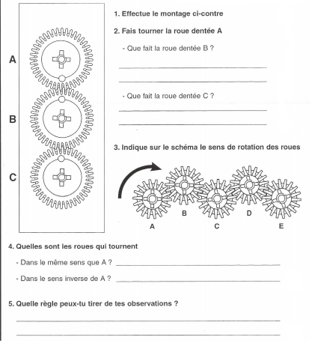

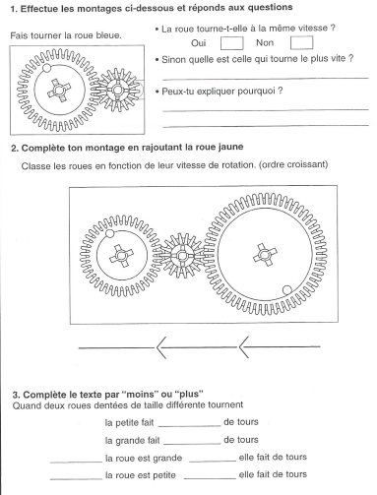

S21
Mouvement

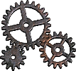
Objets mécaniques, transmission de mouvement
Leçon

L'homme a inventé des ............................................................................................ pour ....................................................... son travail. Ainsi, il obtient ....................................................................................................................................................................................... ... C'est pourquoi il a inventé des .................................................................. du mouvement par .............................................., par .............................................. ou encore par .............................................. ou par ...............................................
La ........................................................... :
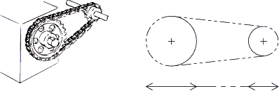
La ........................................................... :
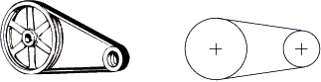

Les ........................................................... :
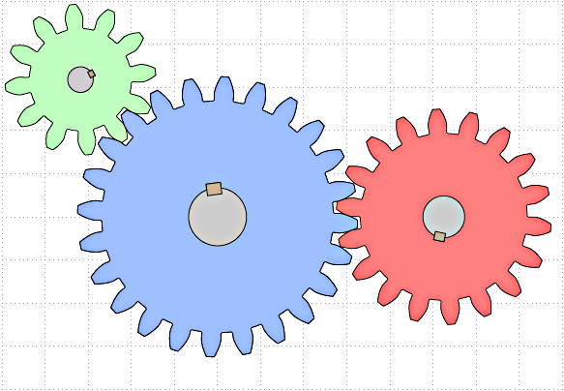
Le ........................................................... :
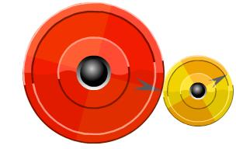

S24 Document
L’énergie autour de nous

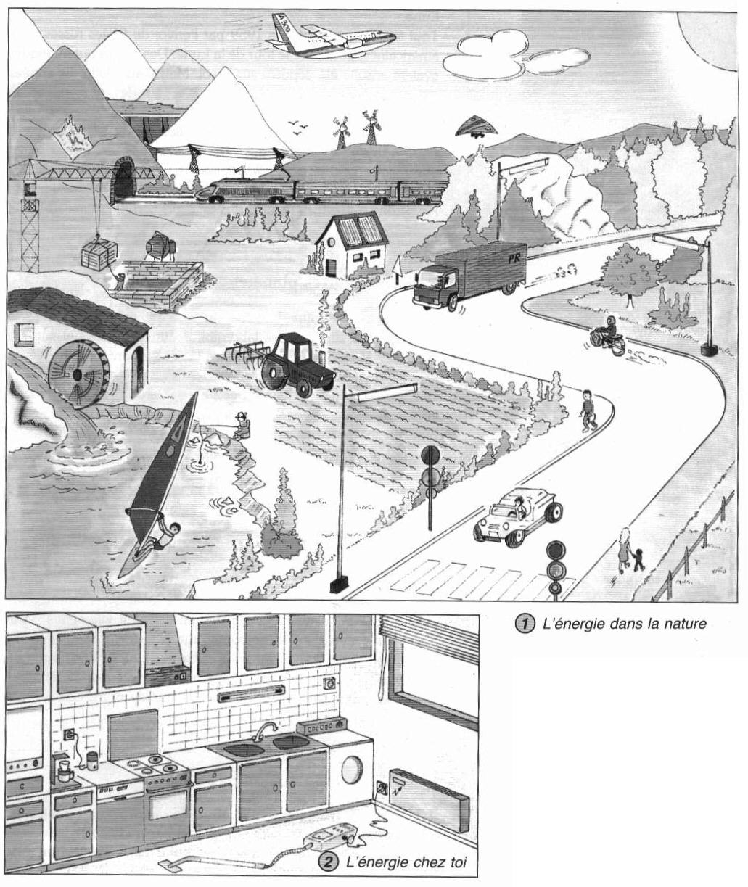

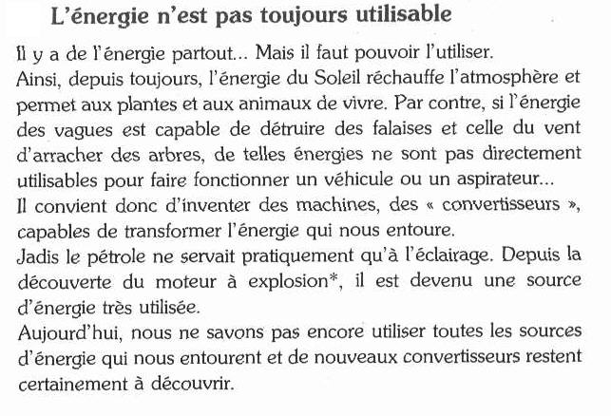
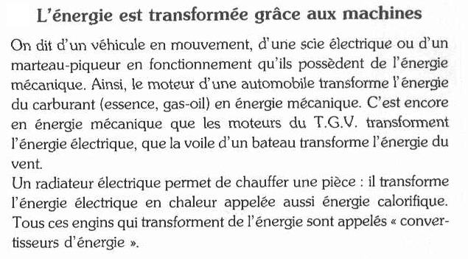

S24
Energie et électricité

L’énergie autour de nous

Leçon 1

Il existe ....................................... types d’....................................... qui permettent de faire ....................................... les machines ou de faire ....................................... les êtres vivants.
Tout a besoin d’énergie pour vivre ou pour fonctionner :
o Energie .......................................
o Energie .......................................
o Energie .......................................
o Energie ..................................................................
o Energie .......................................
o Energie .......................................
o Energie du .......................................
o Energie .......................................
o Etc…

S24 Document

L’énergie autour de nous

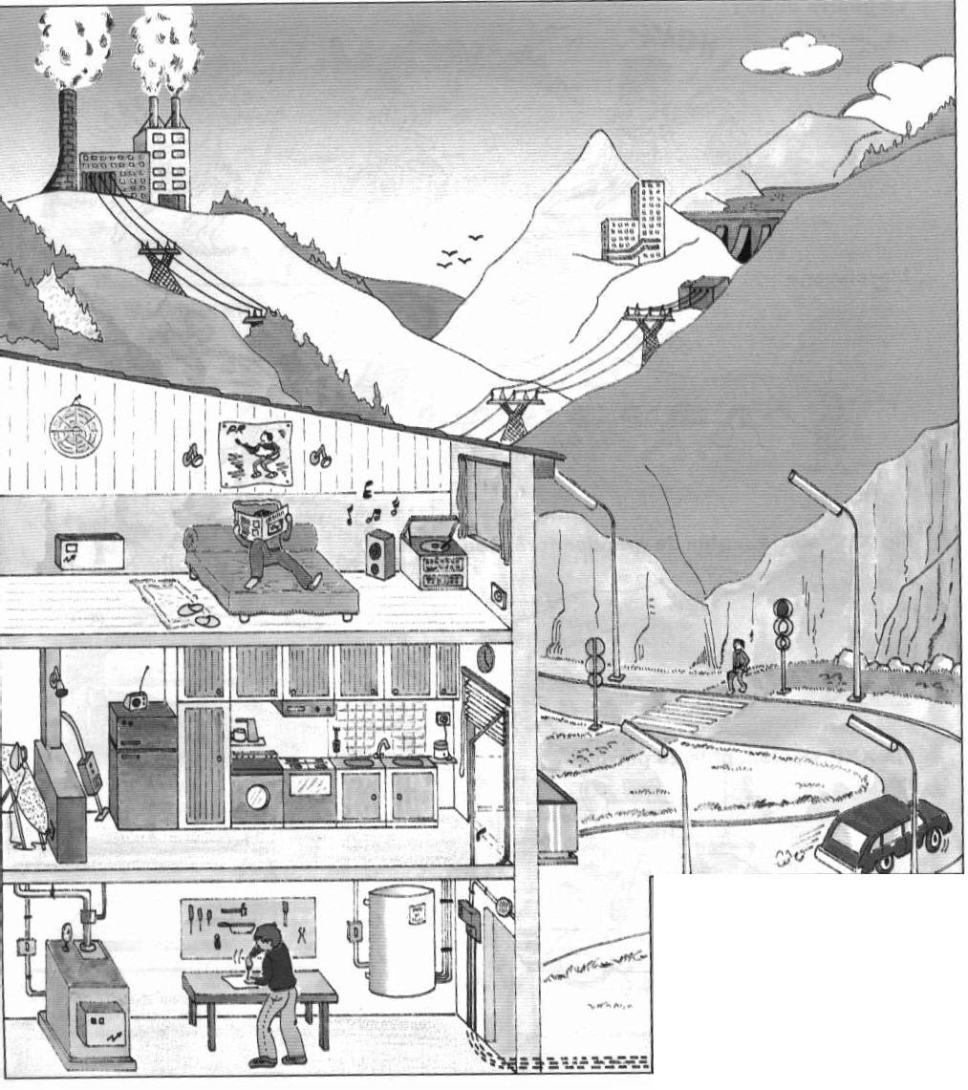

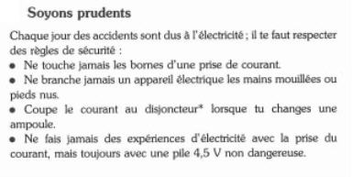
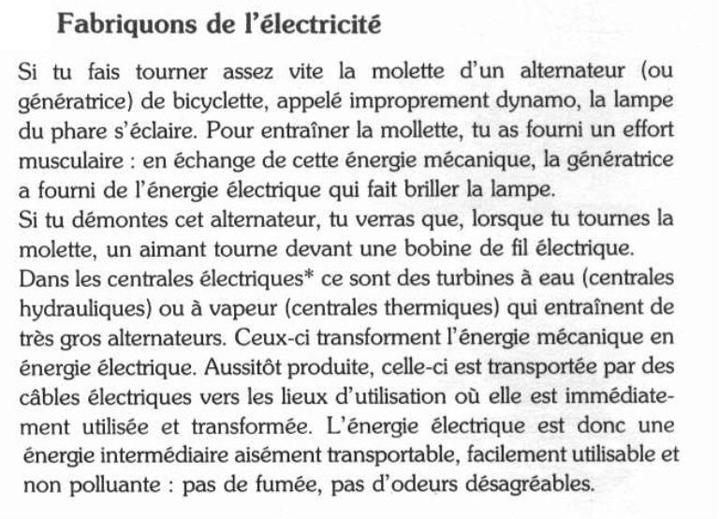

S24
Energie et électricité

L’énergie autour de nous

Leçon 2

L’......................................................................................., facilement ......................................., est l’....................................... la ............................................................................ actuellement.

Son ....................................... demande beaucoup de ......................................., car elle est ........................................

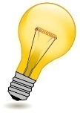
S26
Energie et électricité

Les montages électriques
Leçon 1 : Les circuits simples
1/ Circuit ...................................... :

2/ Circuits ...................................................................... :

3/ Le ....................................................................................... de l’...................................... :
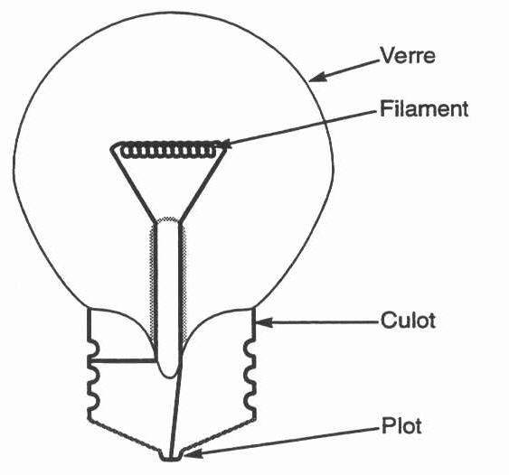
.........................
.........................

.........................

.........................

4/ ...................................... ou ...................................... :

Corps ...................................... | Corps ......................................

5/ Les ...................................... :

: L’......................................

: La ......................................

: L’............................................................... (le courant passe)

: L’................................................... (le courant ne passe pas)

S26 Document
Les montages électriques

Repérage de circuit

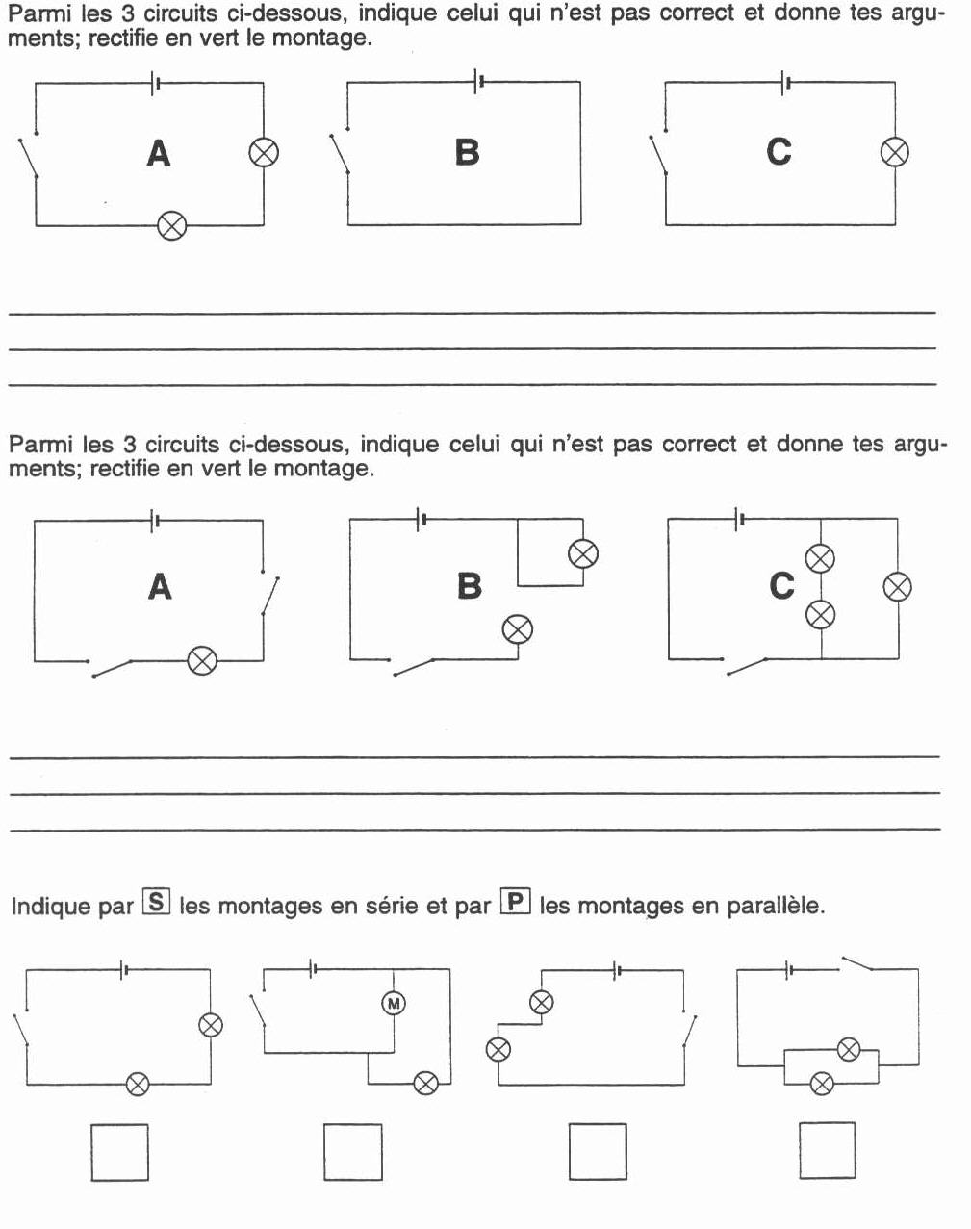

S26
Energie et électricité

Les montages électriques
Leçon 2 : Les circuits complexes

1/ Circuits ............................................................... :

M
M

2/ Circuits ................................................................. :

3/ Circuits en ...................................... : L'.....................................................................................
si l'on met une, ou deux ampoules.

4/ Circuits en ........................................ : .....................................................................................
.................................................................

5/ Les ...................................... :
M
: Le ......................................
: Le ......................................

S26
Energie et électricité

Les montages électriques
Leçon 3 : Le jeu électrique
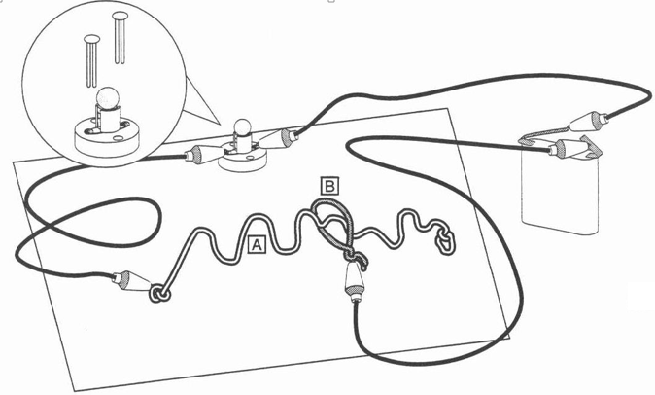

........................................................ :

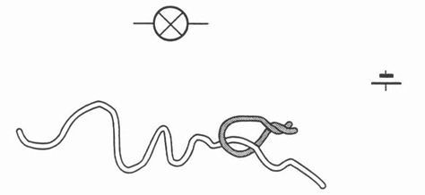

S27
Information

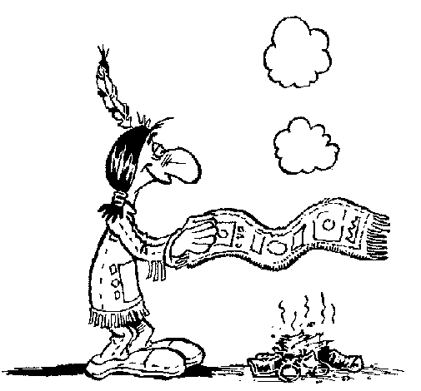
Les différentes formes de signaux
pour communiquer à distance

Leçon 1 : Comment puis-je
communiquer avec mes camarades ?

Les ……………………….………………………. que je peux utiliser pour ………………………. à ………………………. sont :

La parole, une lampe électrique, internet, je frappe dans mes mains, le téléphone portable, des talkies walkies, ....

La ……………………….se fait selon le ……………………….suivant :

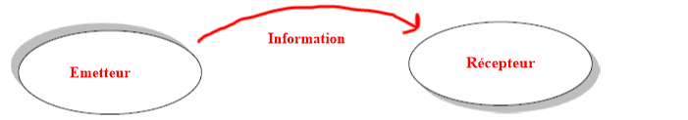
Il ………………………. l’………………………. Il ………………………. (décode) le
suivant un ………………………. ……………………. pour ………………………
l’information

La ………………………. s’effectue en fonction de la ………………………. du ………………………. qui ………………………. l’information.

Ainsi, pour communiquer on peut utiliser :
- ……………………….……………………….……………………….
- ……………………….………………………….…………………….
- ……………………….……………………….……………………….
- ……………………….……………………….……………………….

En résumé,

………………………. | ………………………. | ………………………. | ……………………….
Je parle | J’utilise une lampe torche | J’utilise internet | J’utilise un talkie-walkie
Je fais du bruit | J’utilise un miroir et le soleil | Je téléphone (fixe) | Je téléphone (portable)
Je crie | Je fais des gestes | ... | ...
J’utilise un tambour | ...
...

S27
Information

Les différentes formes de signaux
pour communiquer à distance

Leçon 2 : Comment puis-je
communiquer à distance ?

Nous avons expérimenté trois solutions :

Les solutions réalisées par un ……………………….……………………….:

- Solution 1 : Signal ……………………….
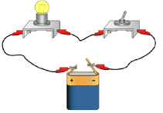
En cas de problème, on pourra ………………………. en ………………………. l’……………………….. Le courant circulera dans le circuit, la ………………………. émettra un ……………………….………………………., ce qui ………………………..
On pourra imaginer un ……………………….pour envoyer différents messages.

- Solution 2 : Signal ……………………….
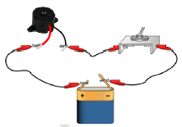
En cas de problème, on pourra ………………………. en ……………………….l’……………………….. Le courant circulera dans le circuit, le ………………………. émettra un ………………………………………….……., ce qui ………………………..
On pourra imaginer un ………………………. pour envoyer différents messages.
La ………………………. : Elle fournit l’énergie électrique permettant au système de fonctionner.

Les ………………………. : Ils vont permettre de relier et de conduire le courant électrique entre les éléments du circuit.

Le ………………………. L’………………………. : Il permettra de commander le déclenchement d’un signal.

Les ………………………. La ………………………. : Elle permettra d’alerter en émettant un signal lumineux.
Le ………………………. : Il permettra d’alerter en émettant un signal sonore.
Exemple d’un code utilisable avec les solutions par montage électrique :

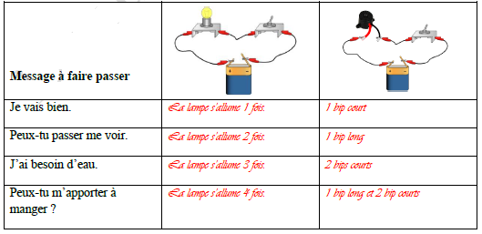

La solution réalisée par ……………………….………………………. :

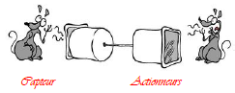
Ce système va permettre de ………………………. le ………………………. de la ………………………. comme le ferait un téléphone.
………………...
………………...

En cas de problème, on pourra s’adresser ………………………. à son interlocuteur.

Le ………………………., c’est de ……………………….……………………….………………………. : on dit qu’il ……………………….. Quand on parle, l’air fait vibrer le fond du pot. Puis le pot fait vibrer la ficelle qui va, à son tour, faire vibrer le fond du deuxième pot. Et ce pot-là fait vibrer l’air. Cela crée le même son près de l’oreille de son interlocuteur.
Remarque : Si quelqu’un touche le fil, il arrête la vibration qui n’atteindra pas le second pot.

